SECRETARIA DE RELACIONES EXTERIORES

DECRETO Promulgatorio del Tratado sobre Delimitación Marítima entre el Gobierno de los Estados Unidos Mexicanos y el Gobierno de la República de Honduras, firmado en la ciudad de Tegucigalpa, M.D.C., Honduras, el dieciocho de abril de dos mil cinco.

Al margen un sello con el Escudo Nacional, que dice: Estados Unidos Mexicanos.- Presidencia
de la República.
VICENTE FOX QUESADA, PRESIDENTE DE LOS ESTADOS UNIDOS MEXICANOS, a sus habitantes, sabed:
El dieciocho de abril de dos mil cinco, en la ciudad de Tegucigalpa, M.D.C., Honduras, el Plenipotenciario de los Estados Unidos Mexicanos, debidamente autorizado para tal efecto, firmó ad referéndum el Tratado sobre Delimitación Marítima con el Gobierno de la República de Honduras, cuyo texto en español consta en la copia certificada adjunta.
El Tratado mencionado fue aprobado por la Cámara de Senadores del Honorable Congreso de la Unión,
el trece de octubre de dos mil cinco, según decreto publicado en el Diario Oficial de la Federación del veintinueve de noviembre del propio año.
Las notificaciones a que se refiere el artículo VI del Tratado, se efectuaron en la ciudad de Tegucigalpa, M.D.C., Honduras, el treinta de noviembre de dos mil cinco y el treinta y uno de octubre de dos mil seis.
Por lo tanto, para su debida observancia, en cumplimiento de lo dispuesto en la fracción I del artículo 89 de la Constitución Política de los Estados Unidos Mexicanos, promulgo el presente Decreto, en la residencia del Poder Ejecutivo Federal, en la Ciudad de México, Distrito Federal, el nueve de noviembre de dos mil seis.
TRANSITORIO
UNICO.- El presente Decreto entrará en vigor el treinta de noviembre de dos mil seis.
Vicente Fox Quesada.- Rúbrica.- El Secretario del Despacho de Relaciones Exteriores, Luis Ernesto Derbez Bautista.- Rúbrica.
ARTURO AQUILES DAGER GOMEZ, TITULAR DE LA UNIDAD DE COORDINACION JURIDICA E INFORMACION DOCUMENTAL DE LA SECRETARIA DE RELACIONES EXTERIORES,
CERTIFICA:
Que en los archivos de la Secretaría obra el original correspondiente a México del Tratado sobre Delimitación Marítima entre el Gobierno de los Estados Unidos Mexicanos y el Gobierno de la República de Honduras, firmado en la ciudad de Tegucigalpa, M.D.C., Honduras, el dieciocho de abril de dos mil cinco, cuyo texto en español es el siguiente:
TRATADO SOBRE DELIMITACION MARITIMA ENTRE EL GOBIERNO
DE LOS ESTADOS UNIDOS MEXICANOS Y EL GOBIERNO
DE LA REPUBLICA DE HONDURAS
El Gobierno de los Estados Unidos Mexicanos y el Gobierno de la República de Honduras, en adelante denominados “las Partes”
DESEANDO delimitar sus Zonas Económicas Exclusivas de conformidad con lo estipulado en la Convención de las Naciones Unidas sobre el Derecho del Mar, del 10 de diciembre de 1982;
RECORDANDO que el Artículo 74 de la Convención de las Naciones Unidas sobre el Derecho del Mar prevé que la delimitación de la zona económica exclusiva entre Estados con costas adyacentes o situadas frente a frente se efectuará por acuerdo entre ellos sobre la base del Derecho Internacional, a que se hace referencia en el artículo 38 del Estatuto de la Corte Internacional de Justicia, a fin de llegar a una solución equitativa;
COMPROMETIDOS con la negociación de un tratado sobre los límites de sus respectivas zonas económicas exclusivas, iniciada desde julio de 2003, en el marco de la Conferencia del Caribe sobre Delimitación Marítima, convocada por el Gobierno de los Estados Unidos Mexicanos;
RECONOCIENDO las tradicionales relaciones de amistad y fraternidad entre los pueblos y gobiernos de ambos Estados;
Han acordado:
ARTICULO I
El límite marítimo entre los Estados Unidos Mexicanos y la República de Honduras en el Mar Caribe, está constituido por líneas geodésicas que conectan los puntos localizados en las coordenadas siguientes:
Punto | Latitud | Longitud | Sistema de  Referencia
HM 1 | N 17 47 06.175 | W 86 09 18.380 | ITRF 92/WGS 84 (1150)
HM 2 | N 17 57 23.163 | W 85 54 31.411 | ITRF 92/WGS 84 (1150)
HM 3 | N 18 11 34.596 | W 85 31 07.461 | ITRF 92/WGS 84 (1150)
HM 4 | N 19 08 29.893 | W 85 07 12.812 | ITRF 92/WGS 84 (1150)
HM 5 | N 19 26 55.507 | W 84 45 02.434 | ITRF 92/WGS 84 (1150)
XIX | N 19 32 25.800 | W 84 38 30.660 | NAD 27

NOTA: El punto denominado HM1, es trifinio entre México, Honduras y Belice. El punto denominado XIX, es trifinio entre México, Honduras y Cuba.
El límite marítimo acordado se señala, sólo para fines de ilustración, en el mapa firmado por los Plenipotenciarios que figura como anexo al presente Tratado, siendo entendido que, en caso, de diferencias entre la carta y las coordenadas, estas últimas prevalecerán.
ARTICULO II
Las Partes acuerdan cooperar entre sí, en la zona delimitada, para los efectos de la protección y la preservación del medio marino de conformidad con la Convención de las Naciones Unidas sobre el Derecho del Mar, pudiendo instituir, en su oportunidad, una Comisión de Asuntos Marítimos, coordinadora de dicha cooperación que podrá incluir programas en las áreas siguientes:
a) seguridad para la navegación;
b) búsqueda y rescate;
c) estudios hidrográficos;
d) investigaciones científicas;
e) preservación y protección del medio ambiente; y
f) otras áreas de interés común.
Estos programas podrán ser concertados y convenidos entre ambos Gobiernos en acuerdos posteriores.
ARTICULO III
De comprobarse la existencia de yacimientos de hidrocarburos transfronterizos o compartidos entre ambos países, las Partes acuerdan compartir la información que facilite el conocimiento de dichos yacimientos, y formalizar un acuerdo que permita la eficiente y equitativa explotación de los mismos.
ARTICULO IV
Ninguna de las Partes podrá reclamar o ejercer, para ningún propósito, soberanía, derechos soberanos
o jurisdicción con respecto a las aguas, suelo y subsuelo de las áreas marítimas de la otra Parte delimitadas en el presente Tratado.
ARTICULO V
Cualquier diferencia que pudiera surgir de la interpretación o aplicación del presente Tratado será resuelta entre ambos Gobiernos, a través de los procedimientos de solución pacífica de controversias establecidos en el Artículo 33 de la Carta de las Naciones Unidas.
ARTICULO VI
El presente Tratado entrará en vigor treinta (30) días después de la fecha de la última de las comunicaciones por las que ambas Partes se notifiquen por escrito, a través de la vía diplomática, el cumplimiento de las formalidades legales necesarias para tal efecto.
Firmado en la ciudad de Tegucigalpa, M.D.C., Honduras, el dieciocho de abril de dos mil cinco, en dos ejemplares originales en idioma español, siendo ambos textos igualmente auténticos.- Por el Gobierno de los Estados Unidos Mexicanos: el Secretario de Relaciones Exteriores, Luis Ernesto Derbez Bautista.- Rúbrica.- Por el Gobierno de la República de Honduras: el Secretario de Relaciones Exteriores, Leónidas Rosa Bautista.- Rúbrica.
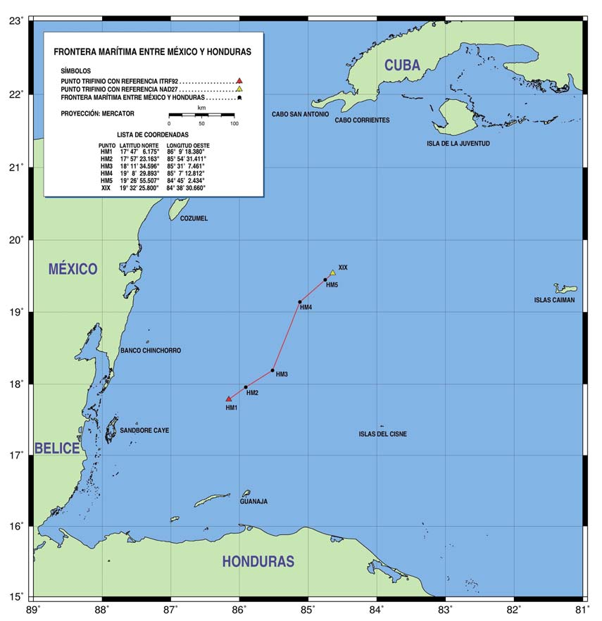

La presente es copia fiel y completa en español del Tratado sobre Delimitación Marítima entre el Gobierno de los Estados Unidos Mexicanos y el Gobierno de la República de Honduras, firmado en la ciudad de Tegucigalpa, M.D.C., Honduras, el dieciocho de abril de dos mil cinco.
Extiendo la presente, en siete páginas útiles, en la Ciudad de México, Distrito Federal, el nueve de noviembre de dos mil seis, a fin de incorporarla al Decreto de Promulgación respectivo.- Conste.- Rúbrica.

